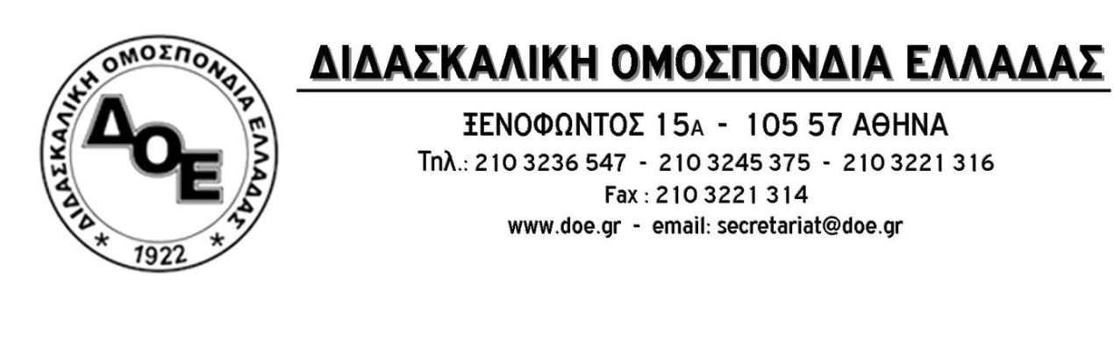
Αρ. Πρωτ. 1462 | Αθήνα 22 /6 /2019  Προς  Τους Συλλόγους Εκπαιδευτικών Π.Ε.

Θέμα: Για την άδικη δίωξη συναδέλφου νηπιαγωγού στη Ζάκυνθο

Το Δ.Σ. της Δ.Ο.Ε. λαμβάνοντας υπόψη του και την ανακοίνωση του Συλλόγου Εκπαιδευτικών Πρωτοβάθμιας Εκπαίδευσης Ζακύνθου «Διονύσιος Σολωμός» δηλώνει τη συμπαράστασή του στη διωκόμενη συνάδελφο νηπιαγωγό Μαρία Μπιλιώνη η οποία επιτελεί επί σειρά ετών το έργο της ευσυνείδητα και χωρίς κανένα πρόβλημα.
Η συνάδελφος αδίκως κατηγορείται επειδή υποτίθεται ότι απέκρυψε την ύπαρξη του θεσμού του συντονιστή εκπαιδευτικού έργου από γονείς οι οποίοι αμφισβητούν, επίσης, το σύνολο της παιδαγωγικής της λειτουργίας.
Το Δ.Σ. της Δ.Ο.Ε. ζητά την άμεση παύση κάθε πειθαρχικής διαδικασίας.

